ΠΑΝΕΠΙΣΤΗΜΙΟ ΠΕΙΡΑΙΩΣ
Τμήμα Πληροφορικής



Εργασία Μαθήματος «Βάσεις Δεδομένων(4^{ο} εξ.)»

Όνομα φοιτητή – Αρ. Μητρώου | Μίμογλου Γιώργος – Π17073
Όνομα φοιτητή – Αρ. Μητρώου | Παπαθεοχάρους Ιωάννης – Π17002
Όνομα φοιτητή – Αρ. Μητρώου | Ντόστης Χρήστος – Π16189
Ημερομηνία παράδοσης | 10/6/2019

Γενική Περιγραφή της λύσης
Στην εργασία αυτή υλοποιήθηκε μια βάση δεδομένων μιας εταιρίας πώλησης εισιτηρίων. Για τις ανάγκες λοιπόν της άσκησης χρησιμοποιήσαμε δεδομένα από την ιστοσελίδα www.mackaroo.com , μικρά προγράμματα python για την επεξεργασία τους καθώς και την πλατφόρμα pgAdmin4. Τέλος, δημιουργήθηκε ένα java project με περιορισμένες λειτουργίες πάνω στην βάση δεδομένων.

Ερώτημα 1 Σχεσιακή Βάση Δεδομένων
Δημιουργήθηκαν οι παρακάτω σχέσης:
- CUSTOMERS (id, name, afm, phone, email, credit card, age).
  - PK=(id).
  - FD1: id→name, afm, phone, email, credit card, age.
Άρα είναι BCNF.
- TICKETS (id, title, category, start_date, end_date, price, available, location, provider).
  - PK=(id).
  - FK=({provider})
  - FD1: id→title, category, start_date, end_date, price, available, location, provider.
Άρα από μεταβατική ιδιότητα είναι BCNF.
- PROVIDERS (name, afm).
  - PK=(name).
  - FD1: name→afm.
Άρα είναι BCNF.
- TRANSACTIONS (cust_id, ticket_id, ticket_num, ticket_price, date).
  - PK=(cust_id, ticket_id, date).
  - FK=({cust_id} , {ticket_id}).
  - FD1: {cust_id, ticket_id, date}→ticket_num, ticket_price.
Άρα είναι BCNF.

Δεχόμαστε ότι (customers)afm, phone, email, credit card, (providers)name, (providers)afm είναι μοναδικά και δεν μπορεί να υπάρξει το ίδιο θέαμα πάνω από 1 φορά την ημέρα.

Παρακάτω φαίνεται το σχεσιακό σχήμα της βάσης δεδομένων:
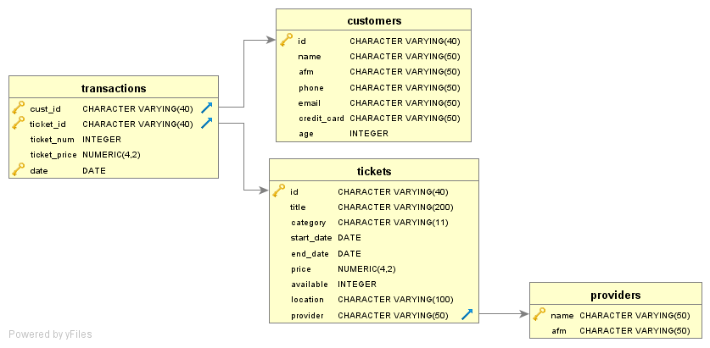

\Παρακάτω παρατίθενται τα SQL queries για την δημιουργία των πινάκων όπως υπάρχουν στον φάκελο init.

create table Customers (
id VARCHAR(40) PRIMARY KEY,
name VARCHAR(50) NOT NULL,
AFM VARCHAR(50),
phone VARCHAR(50),
email VARCHAR(50) NOT NULL,
credit_card VARCHAR(50),
age INT
);

create table Providers (
name VARCHAR(50) PRIMARY KEY,
AFM VARCHAR(50)
);

create table Tickets (
id VARCHAR(40) PRIMARY KEY,
title VARCHAR(200) NOT NULL,
category VARCHAR(11),
start_date DATE NOT NULL,
end_date DATE,
price DECIMAL(4,2),
available INT,
location VARCHAR(100),
provider VARCHAR(50) REFERENCES providers(name)
);

create table Transactions (
cust_id VARCHAR(40) REFERENCES customers(id),
ticket_id VARCHAR(40) REFERENCES tickets(id),
ticket_num INT,
ticket_price NUMERIC(4,2),
date DATE,
PRIMARY KEY (cust_id, ticket_id, date)
);

Τα queries που εισάγουν τα δεδομένα στους πίνακες providers και customers βρίσκονται στα ίδια αρχεία με τα CREATE TABLES ενώ τα queries για τους πίνακες tickets και transactions είναι προϊόν προγράμματος python. Τα εν λόγω προγράμματα δημιουργήθηκαν με σκοπό την εγκυρότητα των δεδομένων.
Το createTickets.py δέχεται δεδομένα από το αρχείο ticketsExport που περιέχει τα δεδομένα για τα εισιτήρια και το αρχείο providersExport περιέχει τα δεδομένα για τους providers. Με σκοπό την έγκυρη ύπαρξη provider σε κάθε εισιτήριο.
Όμοια, το createTransactions δέχεται τα δεδομενα από το αρχείο ticketExport και customerExport που περιέχει τους πελάτες. Με σκοπό δημιουργίας τυχαίων αγορών εισιτηρίων από τους πελάτες.

Ερώτημα 2. Εκτελέστε τις παρακάτω ερωτήσεις (queries) στη ΒΔ (εντολές SELECT).

Τα queries των ερωτημάτων βρίσκονται στο αρχείο QUERIES.txt

- select sum(ticket_num), category
from tickets , transactions
where tickets.id = transactions.ticket_id
group by category

Ως πωλήσεις σε αυτό το ερώτημα θεωρούμε τον αριθμό των εισιτηρίων.

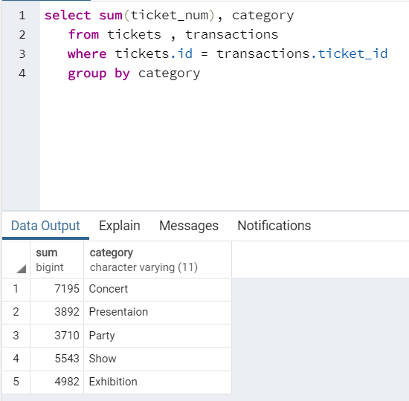

- select category, sum(price*ticket_num) as tziros
from ( select category, price, ticket_num
from tickets inner join transactions on id = ticket_id) as triz
group by category
order by tziros desc
limit 1

Ως πωλήσεις σε αυτό το ερώτημα θεωρούμε τον τζίρο (αριθμός εισιτηρίων * τιμή εισιτηρίου). Για την επιλογή της κατηγορίας με τον μέγιστο τζίρο, ταξινομούμε ως προς τον τζίρο και επιλέγουμε τον πρώτο.

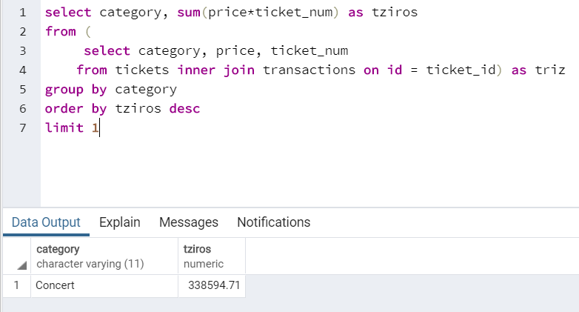

- select category, round(avg(price*ticket_num),3) as avgSales
from tickets inner join (
select ticket_id, ticket_num
from customers inner join transactions on id = cust_id
where age between 16 and 44
) as rng on ticket_id = id
group by category

Ως κέρδος σε αυτό το ερώτημα θεωρούμε τον τζίρο (αριθμός εισιτηρίων * τιμή εισιτηρίου). Χρησιμοποιούμε την συνάρτηση round για την στρογγυλοποίηση του τζίρου στα 3 δεκαδικά ψηφία.

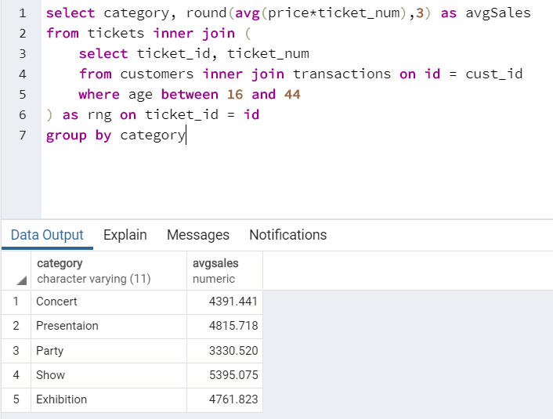

- select title, sum(price*ticket_num) as mxTziros
from tickets inner join transactions on id = ticket_id
group by title
order by mxTziros desc
limit 1

Ως πωλήσεις σε αυτό το ερώτημα θεωρούμε τον τζίρο (αριθμός εισιτηρίων * τιμή εισιτηρίου).

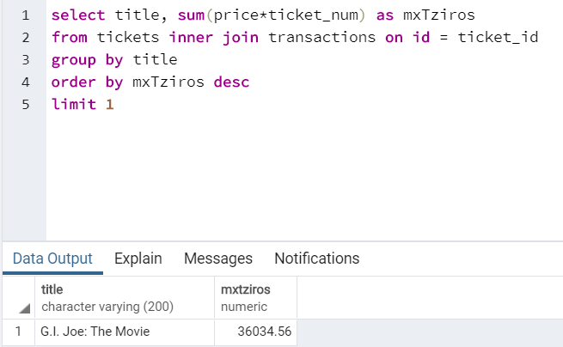

- select distinct on (category) category, name, max(sm) as numoftickets
from ( select name, sum(ticket_num) as sm, category
from tickets, customers, transactions
where tickets.id = ticket_id and customers.id = cust_id
group by name, category
) as top
group by name, category
order by category, numoftickets desc

Ως αγορές σε αυτό το ερώτημα θεωρούμε τον συνολικό αριθμό των εισιτηρίων ανά κατηγορία.

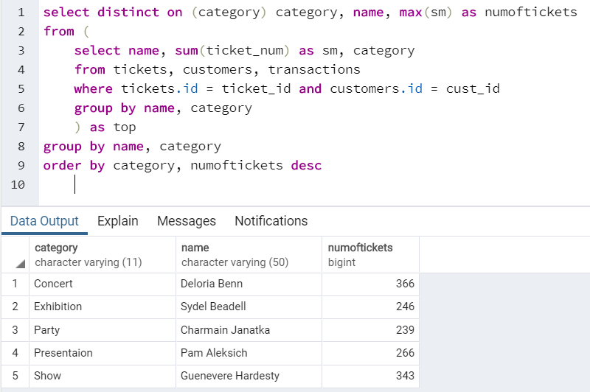

- select providers.name, sum(ticket_num) as totalTickets
from (transactions inner join tickets on id = ticket_id)
inner join
providers on provider = providers.name
group by providers.name
order by totalTickets desc
limit 1

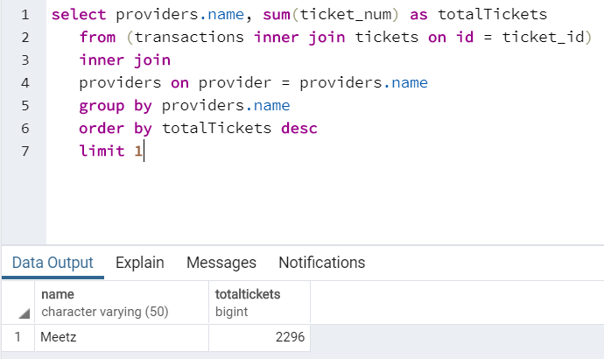

- select title, sum(ticket_num) as totalTickets
from tickets inner join transactions on id = ticket_id
where date >= '14/4/2019' and date <= CURRENT_DATE
group by title

Χρησιμοποιήσαμε μια σταθερή ημερομηνία για το query. Για την υλοποίηση με μεταβλητή ημερομηνία μπορούμε να δημιουργήσουμε κάποια συνάρτηση.

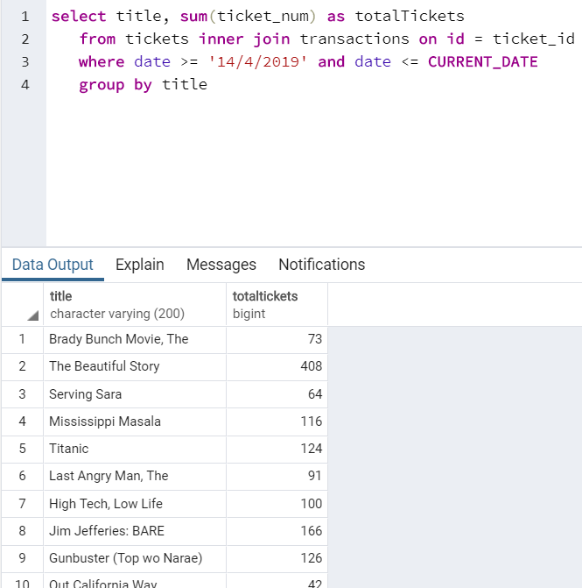

Ερώτημα 3. Υλοποίηση triggers και cursors

- create or replace function dateChanged()
returns trigger language plpgsql as $$

begin
if new.end_date < old.end_date then
update transactions set ticket_price = ticket_price*0.8 where ticket_id old.id;
end if;
return new;
end;
$$

create trigger dateChanged
before update on tickets
for each row execute procedure dateChanged()

Το trigger που υλοποιήσαμε ενεργοποιείται κάθε φορά που γίνεται ανανέωση στον πίνακα tickets. Αν η νέα ημερομηνία είναι πριν την παλιά, η τιμή των αγορασμένων εισιτηρίων (οι εγγραφές του πίνακα transactions) μειώνεται κατά 20%.

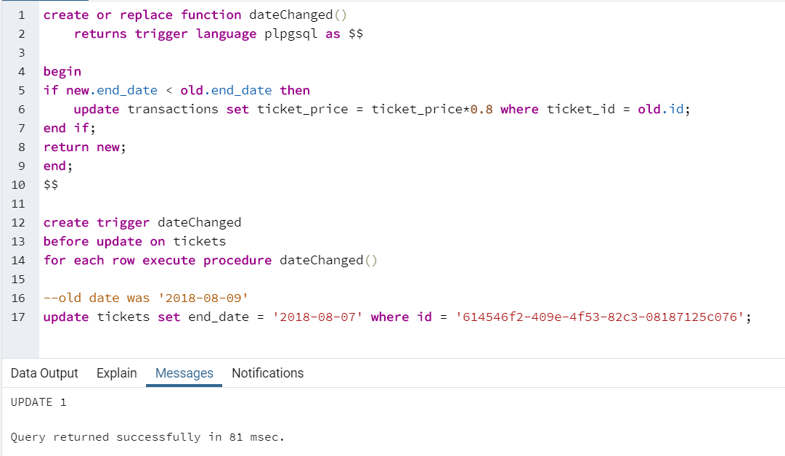

- create or replace function getTicketsUntilToday(dt date)
returns table (title text, totalTickets integer) as $$
declare
recTick record;
curTick cursor (dt date)
for select tickets.title as tTitle, sum(ticket_num) as tTick
from tickets inner join transactions on id = ticket_id
where transactions.date >= dt
and transactions.date <= CURRENT_DATE
group by tickets.title;

begin
open curTick(dt);
loop
fetch curTick into recTick;
exit when not found;
title := recTick.tTitle;
totalTickets := recTick.tTick;
return next;
end loop;
close curTick;
end; $$
language plpgsql;

select * from getTicketsUntilToday('14-04-2018');

To cursor που δημιουργήσαμε υλοποιεί το υποερώτημα (g).

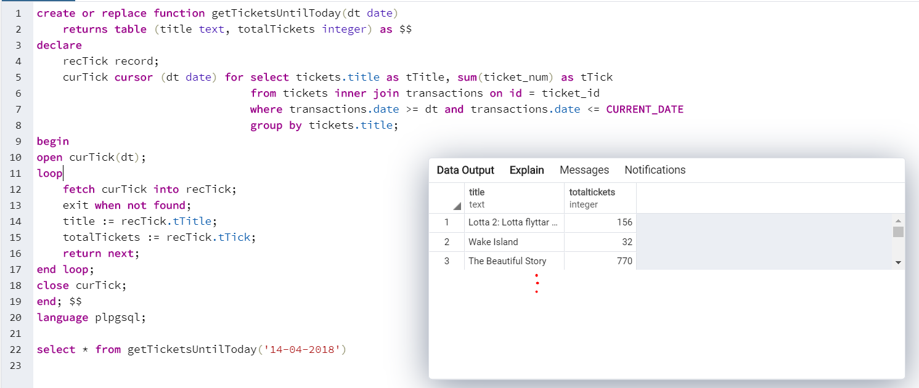

Ερώτημα 4 (20%). Σύνδεση ΒΔ με JDBC client

Δημιουργήσαμε ένα πρόγραμμα κονσόλας που υλοποιεί το υποερώτημα c.

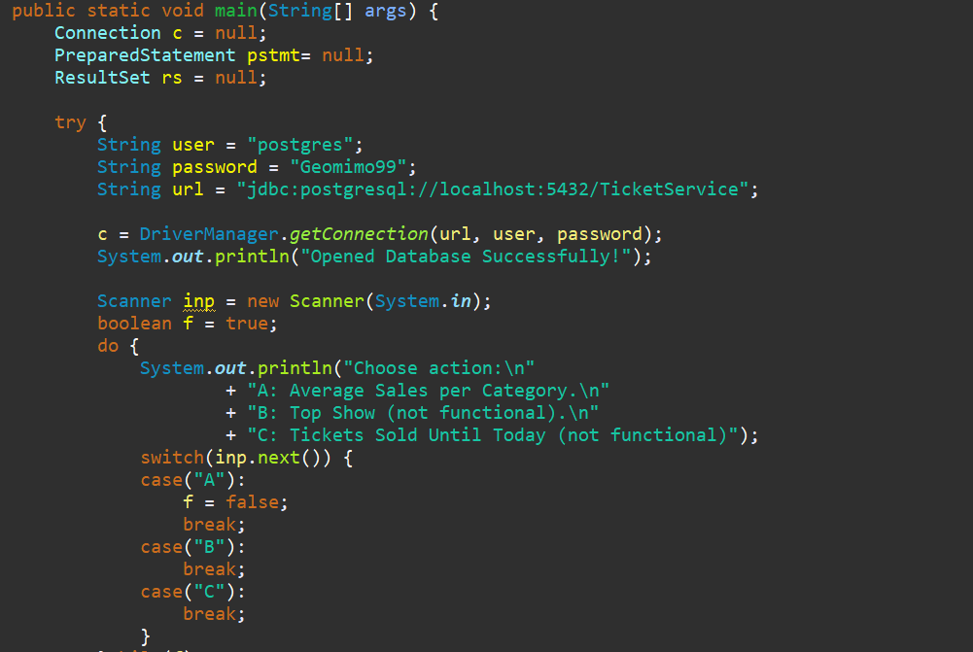

Γίνεται σύνδεση στη βάση και εμφανίζεται ένα μενού επιλογών. Όπως φαίνεται και στο μενού, μόνο η επιλογή Α είναι λειτουργική.

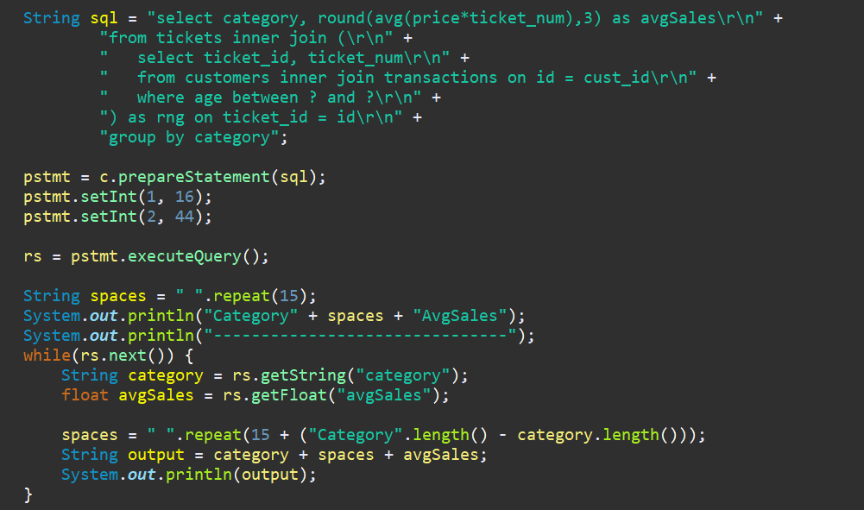

Χρησιμοποιήσαμε PreparedStatement για την δημιουργία του sql ερτήματος, το οποίο εκτελείται και στη συνέχεια μέσω ενός ResultSet ανακτούμε και προβάλουμε τα δεδομένα.

